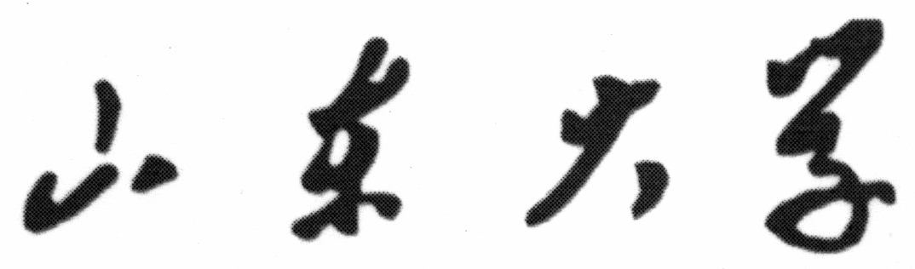研究生申请提前毕业审批表

院、部（所）：
学 号 |  |  |  |  | 专 业
姓 名 |  |  |  | 性 别 |  |  |  | 指导教师姓名
入 学 年 月 |  |  |  |  |  |  | 原定毕业年月
申请提前时间 |  |  | 年 |  |  |  | 预计毕业年月
申请提前毕业详细理由

指导教师  意 见 |  | 签字：  年 月 日
院、部（所）意 见 |  | 负责人签字： （公章）  年 月 日
研  究  生  院 | 培  养  办  公  室 | 负责人签字：  年 月 日
研  究  生  院 | 院  长 | 签字： （公章）  年 月 日
注：应附学院审核盖章的成绩单和科研成果清单。

